Medicínská pracoviště Fakultní nemocnice
1 | Centrální operační sály
2 | Centrální sterilizace
3 | Dermatovenerologické oddělení
4 | Dětská oční klinika
5 | Dětské rehabilitační oddělení
6 | Diagnosticko-terapeutické centrum
7 | Endoskopické centrum
8 | Gynekologicko-porodnická klinika
9 | Chirurgická klinika
10 | Anesteziologicko-resuscitační oddělení
11 | Interní gastroenterologická klinika
12 | Interní hematologická a onkologická klinika
13 | Interní kardiologická klinika
14 | Klinika anesteziologie, resuscitace a intenzivní medicíny
15 | Klinika dětské anesteziologie a resuscitace
16 | Klinika dětské chirurgie, ortopedie a traumatologie
17 | Klinika dětských infekčních nemocí
18 | Klinika dětské neurologie
19 | Klinika dětské onkologie
20 | Klinika dětské ORL
21 | Klinika dětské radiologie
22 | Klinika interní, geriatrie a praktického lékařství
23 | Klinika infekčních chorob
24 | Klinika nemocí plicních a tuberkulózy
25 | Klinika popálenin a plastické chirurgie
26 | Klinika radiologie a nukleární medicíny
27 | Klinika ústní, čelistní a obličejové chirurgie
28 | Klinika úrazové chirurgie
29 | Neonatologické oddělení
30 | Neurochirurgická klinika
31 | Neurologická klinika
32 | Oční klinika
33 | Oddělení dětské hematologie
34 | Oddělení klinické biochemie
35 | Oddělení klinické hematologie
36 | Oddělení klinické mikrobiologie a imunologie
37 | Oddělení klinické psychologie
38 | Oddělení kontroly infekcí a nemocniční hygieny
39 | Oddělení léčebné výživy
40 | Oddělení lékařské genetiky
41 | Oddělení léčby bolesti
42 | Oddělení ORL
43 | Ortopedická klinika
44 | Pediatrická klinika
45 | Poliklinická ambulantní část
46 | Psychiatrická klinika
47 | Rehabilitační oddělení
48 | Sexuologické oddělení
49 | Transfúzní a tkáňové oddělení
50 | Urologická klinika
51 | Ústav patologie
52

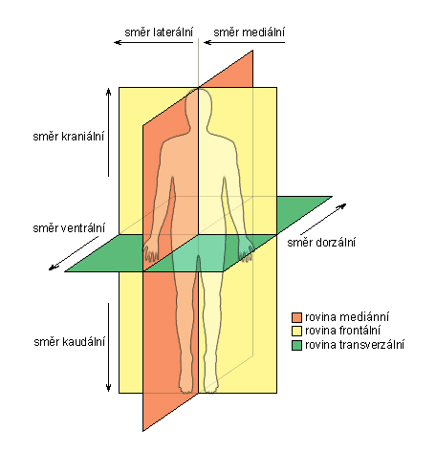
Když se popisuje lidské tělo:

